Memoria LCSE

Contenido

Registro de desplazamiento (Shift Register) 2

Módulo TX 2

Modulo RX 3

Cronograma de la simulación 4

## **RS232**

### **Registro** de desplazamiento (Shift Register)

El bit que se recibe por una línea serie se va almacenando en una byte de la longitud deseada (en este caso 8 bits), para después ser entregado paralelamente, es decir, la palabra entera al dispositivo receptor.

### Módulo TX

Para el modulo de transmisión se dispone de la palabra de datos de entrada; se está en estado *Idle* hasta cuando se recibe el valor alto de la variable *START*, entonces se pasa a estado *StartBit* y se comienza a mandar un bit, de valor ‘0’, por la línea de transmisión a nivel bajo, indicando inicio de la trama de datos. Tras esperar el ancho de bit necesario, la maquina se mueve a *SendData* y se mandan los bits de datos de menos significativo a mayor significativo, esperando de nuevo un tiempo de ancho de bit calculado con *pulse_width* entre dato y dato; y aumentando el contador de *data_counter* para recorrer la palabra. Cuando se llega a la última posición del dato, se pasa al estado *StopBit* y se manda un último bit a nivel alto indicando la finalización de la trama. Entonces, de nuevo se espera en estado *Idle*.

Máquina de estados tipo Moore del TX:

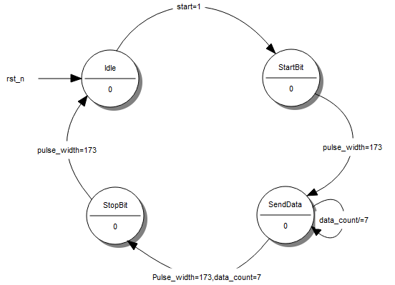

*Imagen 1.*

### Modulo RX

Cuando la línea de datos contiene un nivel bajo, se salta al estado *StartBit*; cuando transcurren un ancho de bit, calculado con contador al igualarse a *bitCounter* se pasa al estado *RcvData*, estado en el cual se muestrea el valor de la línea de entrada *LineRD*_in en la mitad de su ancho de pulso, y se propaga directamente a la línea de salida (línea que en el conjunto final entra al registro de desplazamiento); se repite el proceso 8 veces, y entonces se salta al último estado *StopBit*. Si en el bit de parada se encuentra un nivel alto, (al no estar usando paridad) se supone que la palabra entera es correcta y entonces se habilita *valid_D* y se pasa de nuevo a estado *Idle*.

Máquina de estados tipo Moore del RX:

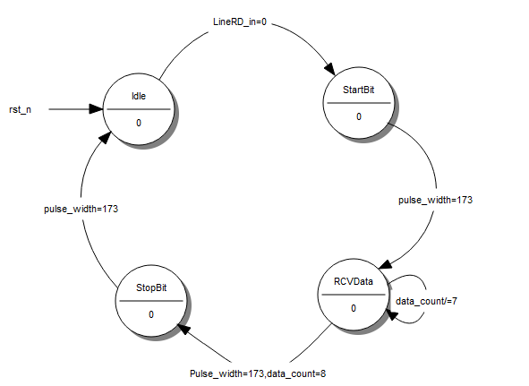

*Imagen 2.*